Raid(Redundant Array of Independent Disk)独立冗余磁盘阵列，就是将多个硬盘通过Raid控制器整合成虚拟的单个大容量的硬盘。Raid是服务器数据容错模式中采用最普遍的一种，通常都是通过外加Raid卡的方式来实现。Raid的级别有很多种，而各种级别所涉及的原理也不尽相同，在此不再赘述，以惠普642 raid卡为例，详细介绍阵列卡的配置过程。

1.开机自检，可以读到Raid卡的相关信息：Smart Array 642 Controller，缓存为64MB。

[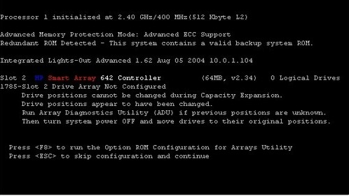](http://c.hiphotos.baidu.com/zhidao/pic/item/3801213fb80e7becfee1f981292eb9389b506b93.jpg)

2.按 F8 进入阵列卡的配置程序。可以看到机器阵列卡的配置程序有4个初始选项:

       Create Logical Drive 创建阵列

　　View Logical Driver 查看阵列

　　Delete Logical Driver 删除阵列

　　Select as Boot Controller 将阵列卡设置为机器的第一个引导设备

[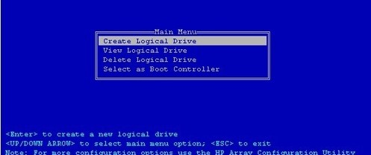](http://f.hiphotos.baidu.com/zhidao/pic/item/d53f8794a4c27d1e2f08c1a41dd5ad6eddc438a0.jpg)

3. 选择"Select as Boot Controller",出现红色的警告信息。若选择此选项，服务器的第一个引导设备就会变为阵列卡(SmartArray 642)，按"F8"进行确认。

[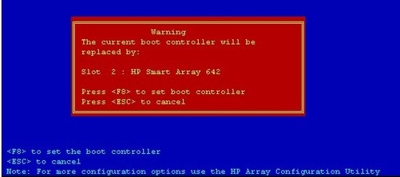](http://a.hiphotos.baidu.com/zhidao/pic/item/1e30e924b899a90104cea1561b950a7b0308f5d3.jpg)

4. 按完"F8"，确认之后，提示：必须重新启动服务器，才会生效。

5. 按"ESC"之后，返回到主界面，只有三个选项。

6. 进入"Create Logical Drive"的界面,可以看到4部分的信息。

　　Available Physical Drives  列出来连接在此阵列卡上的硬盘。图示的硬盘在SCSI PORT 2， ID为0，硬盘的容量为 36.4 GB。

　　Raid Configurations 有3种选择 RAID 5，RAID 1 (1+0)，RAID 0。图示的机器只有一个硬盘，默认为RAID 0。

　　Spare 把所选择的硬盘作为热备的硬盘

　　Maximum Boot partition 最大引导分区的设置，可以有两个选项，Disable (4G maximum) 默认和 Enable (8G maxiumu)。

[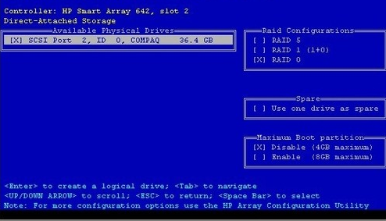](http://f.hiphotos.baidu.com/zhidao/pic/item/c75c10385343fbf23f274343b67eca8065388f43.jpg)

7. 按回车进行确认，提示已经创建一个RAID 0的阵列，逻辑盘的大小为33.9GB，按 F8 进行保存即可。

8.进入"View Logical Drive" 界面，可以看到刚才配置的阵列,状态是"OK"，RAID 的级别是 RAID 0 ，大小为 33.9 GB。

[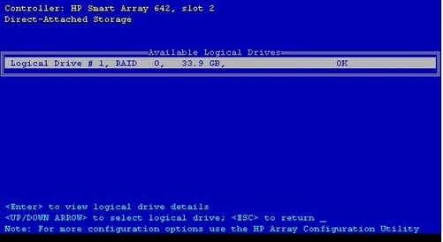](http://f.hiphotos.baidu.com/zhidao/pic/item/c75c10385343fbf23f6e4343b67eca8065388f14.jpg)

9.选择第三个选项"Delete Logical Drive"，进入删除阵列的界面。

[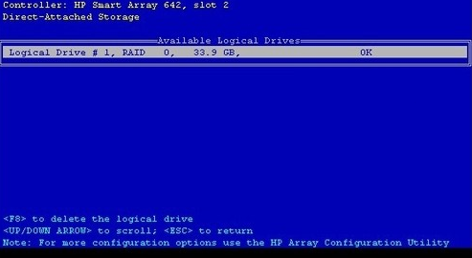](http://a.hiphotos.baidu.com/zhidao/pic/item/faf2b2119313b07e5a0db5680ad7912397dd8c1a.jpg)

10. 按"F8"，把刚才设置的阵列删除掉。出现红色警告提示信息，提示： 删除该阵列，将把阵列上的所有数据都删掉。

[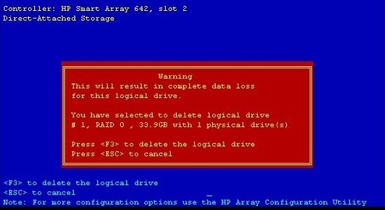](http://f.hiphotos.baidu.com/zhidao/pic/item/6c224f4a20a446236cdc40029e22720e0cf3d7b8.jpg)

11. 按"F3"，进行确认即可，提示保存配置。

12. 再次进入"View Logical Drive" ,提示没有可用的逻辑盘，这样就设置完成了。

[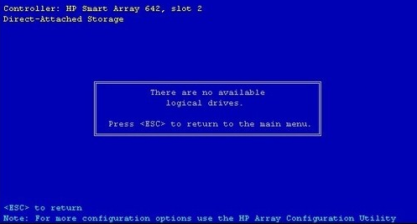](http://d.hiphotos.baidu.com/zhidao/pic/item/b3b7d0a20cf431ad50fba7594d36acaf2edd98a1.jpg)